
机密★启用前
华大新高考联盟2020届高三4月教学质量测评
物理
本试题卷共12页，38题(含选考题)。全卷满分300分。考试用时150分钟。
★祝考试顺利★
注意事项：
1.答题前，先将自己的姓名、准考证号填写在答题卡上，并将准考证号条形码贴在答题卡上的指定位置。
2.选择题的作答：每小题选出答案后，用2B铅笔把答题卡上对应题目的答案标号涂黑。写在试题卷、草稿纸和答题卡上的非答题区域均无效。
3.非选择题的作答：用签字笔直接答在答题卡上对应的答题区域内。写在试题卷、草稿纸和答题卡上的非答题区域均无效。
4.选考题的作答：先把所选题目的题号在答题卡上指定的位置用2B铅笔涂黑。答案写在答题卡上对应的答题区域内。写在试题卷、草稿纸和答题卡上的非答题区域均无效。
5.考试结束后，请将答题卡上交。
二、选择题：本题共8小题，每小题6分，共48分。在每小题给出的四个选项中，第14～18题只有一项符合题目要求，第19～21题有多项符合题目要求。全部选对的得6分，选对但不全的得3分，有选错的得0分。
14.伽利略开创性地设计了小球沿斜面滚下的实验，对运动做了细致的实验和理论研究。为此他做了一块长约6m、宽约25cm的木板，中间刻一凹槽，将木板斜放后，分别让不同质量的铜球由静止沿斜面无滑动地滚下，然后测定球滚动的距离s及其对应的时间t。忽略球在滚动过程中受到的微小空气阻力，下列说法不正确的是
A.实验定量地证明了s与t²成正比
B.通过实验伽利略发现小球的加速度与小球的质量无关
C.通过实验伽利略认识到加速度是速度随时间的变化率
D.小球滚动过程中机械能不守恒
15.在同一匀强磁场中，α粒子(He)和质子(H)做匀速圆周运动，若它们的动能相等，则α粒子与质子运动的轨道半径之比为
A.1：2 B.1：1 C.2：1 D.4：1
16.2020年3月9日，航天工作者战胜疫情成功发射第54颗北斗卫星，我国自主研制的北斗卫星导航系统迎来了新的节点。北斗卫星导航系统由一系列中轨地球轨道卫星、高轨地球同步静止轨道卫星、高轨倾斜轨道卫星组成，高轨倾斜轨道卫星的周期与地球自转周期相同、轨道平面与地球赤道平面呈一定的夹角。关于高轨倾斜轨道卫星，下列判断正确的是
A.相对地面静止
B.环绕速度的大小与高轨地球同步静止轨道卫星相等
C.向心加速度比中轨地球轨道卫星大
D.所受地球引力的大小与高轨地球同步静止轨道卫星相等
17.在如图所示的远距离输电电路图中，升压变压器L₁和降压变压器L₂均为理想变压器，L₁和L₂原、副线圈的匝数比分别为k₁和k₂，输电导线的电阻为r，用电器负载电阻为R。若输电导线上损失的功率为发电厂输出功率的10%，则r与R的比值为
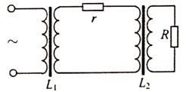
A. B. C. D.
18.在光滑固定斜面的底端固定一轻质弹簧，一质量为m的小球自斜面上的某一位置静止释放，小球在斜面上运动的加速度a与其位移x之间的关系如图所示。弹簧始终处于弹性限度内，则在此过程中弹簧的最大压缩量为
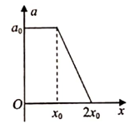
A.x₀ B.2x₀ C.(＋1)x₀ D.3x₀
19.原子核具有天然放射性，它经过若干次α衰变和β衰变后会变成新的原子核。下列原子核中，可以由衰变产生的是
A. B. C. D.
20.如图所示，固定在绝缘支杆上的带电小球A位于光滑小定滑轮O的正下方，绝缘细线绕过定滑轮与带电小球B相连，在拉力F的作用下，小球B静止，此时两球处于同一水平线。假设两球的电荷量均不变，现缓慢拉动细线，使B球移动一小段距离。在此过程中以下说法正确的是
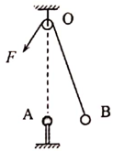
A.细线上的拉力一直减小 B.细线上的拉力先增大后减小
C.B球的运动轨迹是一段直线 D.B球的运动轨迹是一段圆弧
21.由金属导体薄片制成的霍尔元件，其几何尺寸如图所示，在薄片的垂直面上施加一磁感应强度为B的匀强磁场，在薄片的左、右两侧接有c、d两电极，在薄片的上、下两面接有a、b两电极。当c、d两电极通过控制电流I时，薄片的上、下两面将出现霍尔电压U_{H}，霍尔元件的灵敏度K_{H}定义为霍尔元件在单位磁感应强度和单位控制电流下霍尔电压的大小。在实际操作中，由于a、b两电极不完全对称，而是沿cd方向有一个很小的距离偏差(a在左，b在右)，从而使得霍尔电压U_{H}与a、b两电极间的电压有一个微小的差值△U。某次测量中，当由c到d的电流大小为I，磁感应强度为B且方向垂直纸面向里时，a、b两电极间的电压为U₁；当保持I和B的大小不变，仅使磁场方向反向时，a、b两电极间的电压为U₂。下列判断正确的是
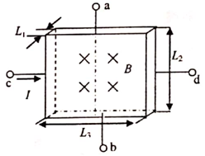
A.L₁越小，K_{H}越大 B.L₂越小，K_{H}越大 C.△U＝ D.△U＝
三、非选择题：共174分。第22～32题为必考题，每个试题考生都必须作答。第33～38题为选考题，考生根据要求作答。
(一)必考题：共129分。
22.(6分)
某同学利用如图所示的装置探究弹簧的弹力与伸长量的关系。他将标有坐标刻度(每个小正方形的边长为1cm)的长木板固定在竖直平面内，同时将一水平横杆固定在长木板上，横杆与长木板的水平刻度线重合，弹簧的上端固定在横杆上，调整装置使弹簧的轴线与长木板的竖直刻度线重合。
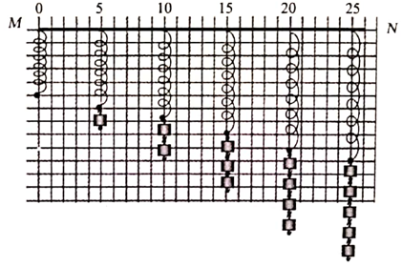
实验中他将弹簧的上端依次固定在横杆上0、5cm、10cm、15cm、20cm、25cm刻度处，在弹簧的下端分别挂0、1、2、3、4、5个钩码，在长木板的坐标上分别记录弹簧末端的位置，如图所示。回答下列问题：
(1)以不挂砝码弹簧末端为原点，水平向右为x轴正方向，竖直向下为y轴正方向，根据长木板上所描弹赞末端点的分布，可以用直线拟合，你得到的结论是 ；
(2)以上得到的直线的斜率用k₀表示，每个钩码的质量用m表示，重力加速度用g表示，则弹簧的劲度系数k＝ (用k₀、m、g表示)；
(3)已知m＝50g，g＝9.8m/s²，则弹簧的劲度系数k＝ (结果保留2位有效数字)。
23.(9分)
实验要求将一内阻未知的毫安表头改装成量程为3V的电压表。提供的器材有：
待改装的毫安表头：满偏电流为3mA，内阻约为300Ω；电阻箱R₀：最大可调电阻为999.9Ω；标准电压表：量程为2V；滑动变阻器R：0～10Ω；电源E：电动势为3V，内阻很小；开关S；导线若干。
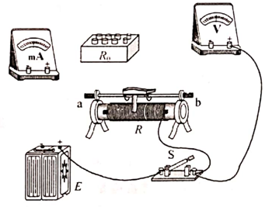
(1)改装过程如下，请完善实验步骤：
①按实验要求完成右图所示实物图的连线；
⑨将滑动变阻器的滑片调至 端(填“a”或“b”)，并将电阻箱R₀的阻值调至最大；
③合上开关；
④调节滑动变阻器的滑片，使标准电压表读数为2V；
⑤调节电阻箱R₀的阻值.使毫安表指针接近2mA，此时标准电压表的读数会 (填“变大”、“变小”或“不变”)；
⑥多次重复步骤④⑤，直至标准电压表的读数为 ，同时毫安表指针指在 刻度处。
(2)完成全部实验步骤后，电阻箱的读数为700.5Ω，由此可知毫安表头的内阻为 。
24.(13分)
板长为I、板间距为d的平行板电容器C的两板水平放置，电容器C的两极与阻值为r的定值电阻相连；相距为d₀的两平行光滑金属导轨PQ、MN固定在水平面上，定值电阻的两端分别与P、M相连，导轨处于磁感应强度为B、方向垂直于导轨平面向上的匀强磁场中；一长度为d₀、电阻也为r的金属棒ab垂直导轨放置，如图所示。金属棒ab在大小为F的水平向右的恒力的作用下由静止开始运动，不计其他电阻，重力加速度大小为g。
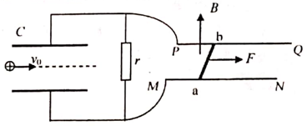
(1)求金属棒ab匀速运动时的速度v；
(2)当金属棒ab向右匀速运动时，一质量为m₀、电荷量为q(q>0)的微粒以初速度v₀沿平行板电容器的左端的中线水平向右射入，微粒恰好从极板的下边缘飞出，求微粒的初速度v₀。
25.(19分)
如图所示，质量为m_{A}＝2kg、长度为L＝3m的长木板A静止在光滑的水平地面上，长木板A的两端有弹性挡板M、N，一质量为m_{B}＝4kg的物块B静止在长木板的中点，让物块B以v₀＝6m/s的速度水平向左运动。已知物块B与长木板A之间的动摩擦因数µ＝0.1，物块B与挡板的碰撞时间很短且没有能量损失，重力加速度g＝10m/s²。
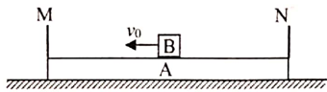
(1)物块B最终停在长木板A上何处?
(2)试推导物块B同挡板碰撞前相对长木板A的速度v_{BA}与同挡板碰撞后相对长木板A的速度v'_{BA}的关系。
(3)试求物块B在长木板A上滑动的时间。
(二)选考题：共45分。请考生从2道物理题、2道化学题、2道生物题中每科任选一题作答。如果多做，则每科按所做的第一题计分。
33.[物理——选修3－3](15分)
(1)(5分)关于热现象的描述，下列说法正确的是 (选对1个得2分，选对2个得4分，选对3个得5分；每选错1个扣3分，最低得分为0分)。
A.当人们感到潮湿时，空气的绝对湿度一定较大
B.当人们感到干燥时，空气的相对湿度一定较小
C.气体温度每升高1K所吸收的热量与气体经历的过程有关
D.空调机作为制冷机使用时，将热量从温度较低的室内送到温度较高的室外，所以制冷机的工作是不遵守热力学第二定律的
E.一定质量的某种气体，在压强不变时，气体分子在单位时间内对器壁单位而积的平均碰撞次数随温度的降低而增加
(2)(10分)如图所示，长为l＝100cm、上端开口、下端封闭、粗细均匀的玻璃管竖直放置，在玻璃管中注入长度为h＝25cm的水银柱，稳定后被封闭的空气柱的长度为l₁＝51cm。现将玻璃管缓慢旋转180°至开口向下竖直放置，此过程中被封闭的空气柱的温度保持不变，已知大气压强p₀＝75 cmHg。
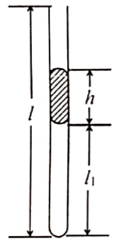
(i)若玻璃管在旋转的过程中被封闭的空气柱的质量保持不变，求玻璃管开口向下时，管内空气柱的长度。
(ii)若玻璃管在旋转的过程中被封闭的空气柱的质量发生了变化，当玻璃管开口向下时，管内水银柱的长度不变，且其下端恰好与管口相平，求空气柱质量的改变量△m与原来封闭的空气柱的质量m的比值。
34.[物理——选修3－4](15分)
(1)(5分)某同学在实验室用单摆测定当地的重力加速度，实验中用游标卡尺测出摆球的直径d，再用米尺测出从悬点至小球上端的悬线长l₀；让单摆在竖直平面内做小角度摆动，摆球第一次通过最低点时开始计时，当摆球第N次通过最低点时停止计时，测得时间为t；利用单摆的周期公式计算重力加速度g，变更摆长重做几次，得到g的平均值。该同学发现g的平均值比当地公布的重力加速度的值略大，其原因可能是 (选对1个得2分，选对2个得4分，选对3个得5分；每选错1个扣3分，最低得分为0分)。
A.计算摆长时，取l＝l₀＋d B.计算摆长时，取l＝l₀
C.计算周期时，取 D.实验中，摆线上端未牢固地系于悬点，振动中出现松动
E.实验室地下有重金属矿物质
(2)(10分)“道威棱镜”广泛地应用于光学仪器中，如图所示，将一截面为等腰直角三角形的玻璃棱镜截去棱角，使其上边AB平行于底边CD，可制成“道威棱镜”，这样就能减小棱镜的重量和杂散的内部反射。平行于底边CD的单色光从AC边射入，都从BD边射出。已知玻璃棱镜的折射率n＝，CD边长为l。若光从一种介质射到另一种介质的分界面时，发生了折射，就不考虑反射。
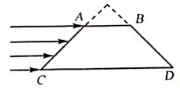
(i)通过计算说明从BD边射出的光的传播方向；
(ii)求该“道威棱镜”的最大高度。

